# Projekt korisničkog interfejsa (User Interface Design)

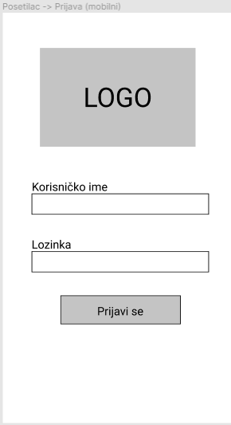

Slika 6Posetilac->Prijava(mobilni)

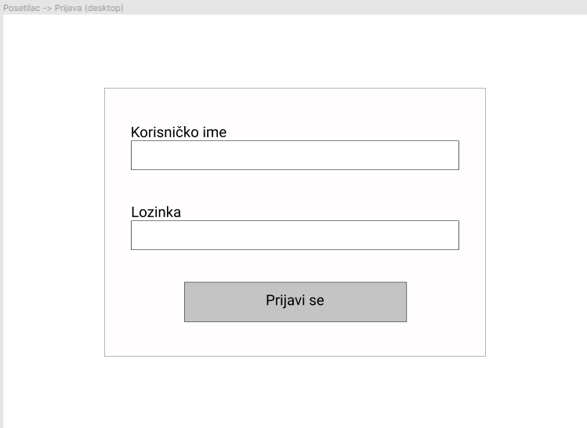

Slika 7 Posetilac -> Prijava (desktop)

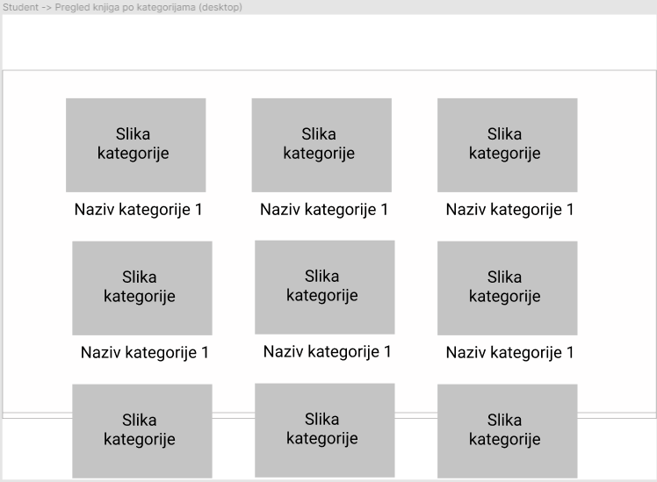

Slika 8 Student -> Pregled knjiga po kategorijama (desktop)

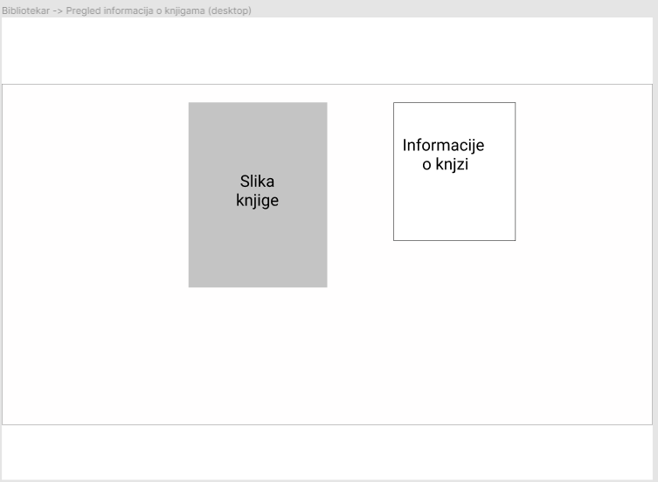

Slika 9Bibliotekar -> Pregled informacija o knjigama (desktop)

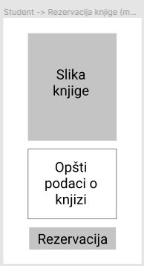

Slika 10 Student -> Rezervacija knjige (mobilni)

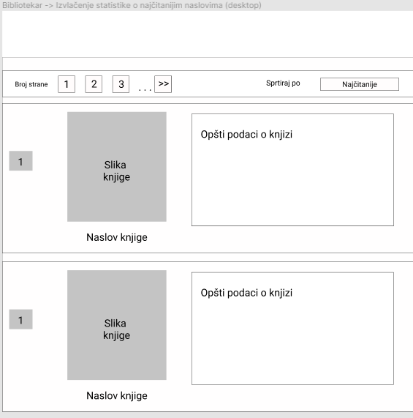

Slika 11Bibliotekar -> Izvlačenje statistike o najčitanijim naslovima (desktop)

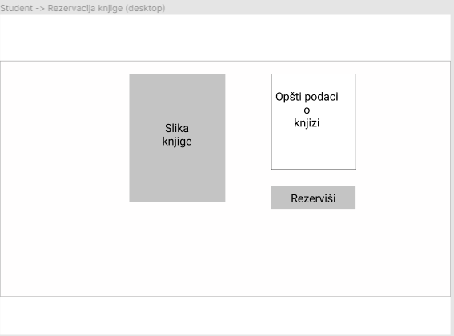

Slika 12 Student -> Rezervacija knjige (desktop)

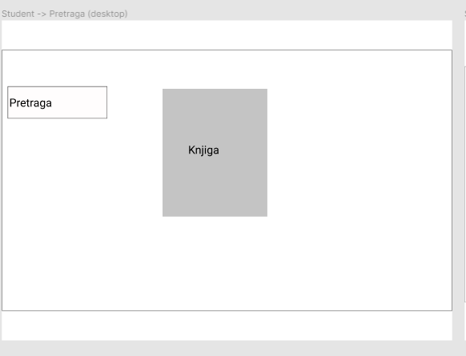

Slika 13 Student -> Pretraga (desktop)

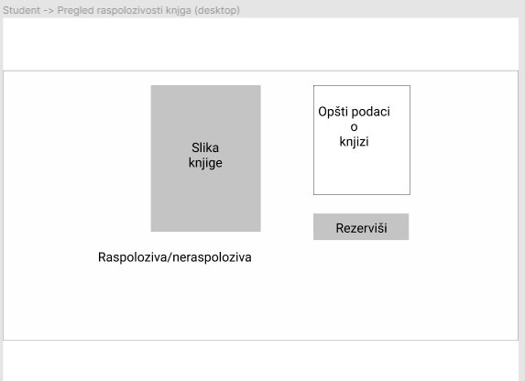

Slika 14 Student -> Pregled raspolozivosti knjga (desktop)

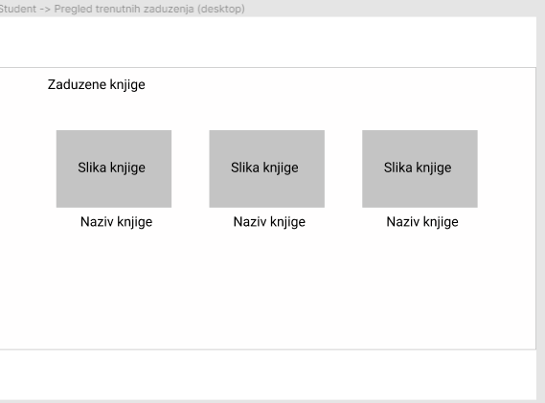

Slika 15Student -> Pregled trenutnih zaduzenja (desktop)

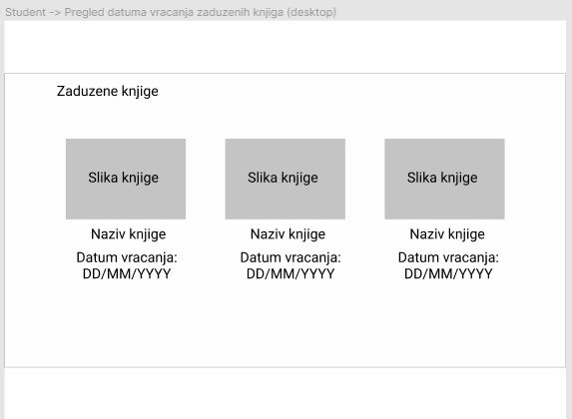

Slika 16 Student -> Pregled datuma vracanja zaduzenih knjiga (desktop)

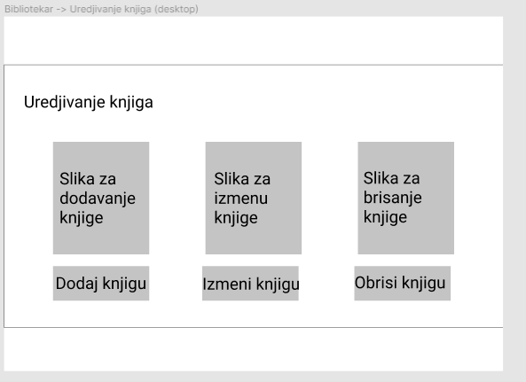

Slika 17Bibliotekar -> Uredjivanje knjiga (desktop)